本实用新型公开了一种速冻血浆超高压灭活病毒的设备，包括保温壳、超高压容器、增压缸和超高压液体输入管道，所述保温壳内的顶部设有堵塞块。本实用新型通过在启动增压缸，使得超高压容器向上运动与堵塞块卡接，利用堵塞块对超高压容器顶部开口进行封堵，通过超高压液体输入管道向超高压容器内通入超高压液体，以使血袋处于200～400MPA的环境，形成一个密闭的高压腔结构，同时利用制冷装置组对血袋进行速冻操作，使血袋降温至-35～-40°C并保持20～40分钟；通过超高压液体输入管道从超高压容器内抽出超高压液体实现对超高压容器进行泄压，增压缸复位使超高压容器向下移动，操作堵塞块从超高压容器顶部开口上方移开，可取出血袋。

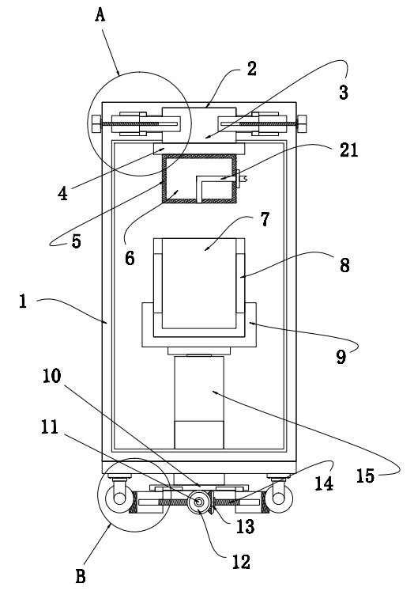

1.一种速冻血浆超高压灭活病毒的设备，其特征在于，包括保温壳（1）、超高压容器（7）、增压缸（15）和超高压液体输入管道（21），所述保温壳（1）内的顶部设有堵塞块（6），所述堵塞块（6）的外部套设有密封套（5），所述堵塞块（6）的内部连接有超高压液体输入管道（21），所述堵塞块（6）的一端延伸至堵塞块（6）外部密封套（5）的底部，所述堵塞块（6）的另一端延伸至密封套（5）的一侧外，所述保温壳（1）内的底部安装有增压缸（15），所述增压缸（15）顶部的输出端连接有限位座（9），所述限位座（9）的顶部内设有超高压容器（7），所述超高压容器（7）侧部内装设有制冷装置组（8）。
2.根据权利要求1所述的一种速冻血浆超高压灭活病毒的设备，其特征在于：所述堵塞块（6）的顶部连接有限位顶板（4），所述限位顶板（4）的顶部连接有定位块（3），所述保温壳（1）的顶部连接有与所述定位块（3）相匹配的定位槽（2），所述定位块（3）的两侧均连接有固定槽（22）。
3.根据权利要求2所述的一种速冻血浆超高压灭活病毒的设备，其特征在于：所述保温壳（1）顶部的两侧均连接有活动槽（19），所述活动槽（19）内设有第一移动筒（23），所述第一移动筒（23）的内部连接有丝杆（18），所述丝杆（18）的一端延伸至保温壳（1）的侧部外并连接有手控旋转件（17），所述活动槽（19）内的顶部和底部均连接有第一限位滑槽（16），所述第一移动筒（23）一侧的顶部和底部均连接有与所述第一限位滑槽（16）相匹配的第一限位滑块（20）。
4.根据权利要求3所述的一种速冻血浆超高压灭活病毒的设备，其特征在于：所述保温壳（1）的底部连接有底板（27），所述底板（27）底部的两侧均连接有移动轮（25）。
5.根据权利要求4所述的一种速冻血浆超高压灭活病毒的设备，其特征在于：所述底板（27）底部的中部连接有连接架（10），所述连接架（10）的底部内对称连接有两个第二限位滑槽（28）。
6.根据权利要求5所述的一种速冻血浆超高压灭活病毒的设备，其特征在于：所述连接架（10）的下方设有双向螺杆（14），所述双向螺杆（14）的两端外均套设有第二移动筒（26），所述第二移动筒（26）顶部的一侧连接有与所述第二限位滑槽（28）相匹配的第二限位滑块（29），所述第二移动筒（26）的侧部连接有抵接块（24），所述抵接块（24）与移动轮（25）侧部结构可匹配贴合。
7.根据权利要求6所述的一种速冻血浆超高压灭活病毒的设备，其特征在于：所述双向螺杆（14）上连接有从动齿锥（13），所述从动齿锥（13）的一侧齿合有主动齿锥（12），所述主动齿锥（12）的内部连接有传动杆（11），所述传动杆（11）的前端连接有操控柄（31），所述传动杆（11）通过支杆（30）连接于连接架（10）的底部。
8.根据权利要求1所述的一种速冻血浆超高压灭活病毒的设备，其特征在于：所述保温壳（1）的前侧内连接有密封门（32）。
一种速冻血浆超高压灭活病毒的设备
技术领域
本实用新型涉及血浆处理技术领域，具体为一种速冻血浆超高压灭活病毒的设备。
背景技术
血浆的主要作用是运载血细胞，运输维持人体生命活动所需的物质和体内产生的废物等。血浆相当于结缔组织的细胞间质。血浆是血液的重要组成部分，呈淡黄色液体（因含有胆红素）。血浆的化学成分中，水分占90%~92%，其他10%以溶质血浆蛋白为主，并含有电解质、营养素、酶类、激素类、胆固醇和其他重要组成部分。血浆蛋白是多种蛋白质的总称，用盐析法可将其分为白蛋白、球蛋白和纤维蛋白原三类。血浆是血液的细胞外基质。血浆的组成极其复杂，包括蛋白质、脂类、无机盐、糖、氨基酸、代谢废物以及大量的水。血浆蛋白是血液中最重要的基质蛋白。
目前，已经有研究证明，速冻血袋需要40分钟血袋中心才能达到-30°C，在冻结过程中冰晶成长，往往对血浆成分有所损坏，冷冻时间越长，损坏的程度越大，亟待开发。
实用新型内容
本实用新型的目的在于提供一种速冻血浆超高压灭活病毒的设备，以解决上述背景技术中提出的问题。
为实现上述目的，本实用新型提供如下技术方案：一种速冻血浆超高压灭活病毒的设备，包括保温壳、超高压容器、增压缸和超高压液体输入管道，所述保温壳内的顶部设有堵塞块，所述堵塞块的外部套设有密封套，所述堵塞块的内部连接有超高压液体输入管道，所述堵塞块的一端延伸至堵塞块外部密封套的底部，所述堵塞块的另一端延伸至密封套的一侧外，所述保温壳内的底部安装有增压缸，所述增压缸顶部的输出端连接有限位座，限位座带动超高压容器升降活动，来控制超高压容器顶部开口与堵塞块接触状态；
所述限位座的顶部内设有超高压容器，所述超高压容器侧部装设有制冷装置组，制冷装置组可对超高压容器内血袋进行制冷。
优选的，所述堵塞块的顶部连接有限位顶板，所述限位顶板的顶部连接有定位块，所述保温壳的顶部内连接有与所述定位块相匹配的定位槽，所述定位块的两侧内均连接有固定槽，定位槽与定位块插接起到辅助导向第一移动筒与固定槽插接作用。
优选的，所述保温壳顶部的两侧内均连接有活动槽，所述活动槽内设有第一移动筒，所述第一移动筒的内部连接有丝杆，所述丝杆的一端延伸至保温壳的侧部外并连接有手控旋转件，所述活动槽内的顶部和底部均连接有第一限位滑槽，所述第一移动筒一侧的顶部和底部均连接有与所述第一限位滑槽相匹配的第一限位滑块，所述第一限位滑块沿第一限位滑槽滑动可限位辅助第一移动筒直线沿丝杆移动。
优选的，所述保温壳的底部连接有底板，所述底板底部的两侧均连接有移动轮，移动轮的设置方便保温壳整体移动。
优选的，所述底板底部的中部连接有连接架，所述连接架的底部内对称连接有两个第二限位滑槽。
优选的，所述连接架的下方设有双向螺杆，所述双向螺杆的两端外均套设有第二移动筒，所述第二移动筒顶部的一侧连接有与所述第二限位滑槽相匹配的第二限位滑块，第二限位滑块沿第二限位滑槽滑动可限位辅助第二移动筒直线沿双向螺杆移动；
所述第二移动筒的侧部连接有抵接块，所述抵接块与移动轮侧部结构可匹配贴合，抵接块与移动轮贴合时，可限制移动轮的滚动动作。
优选的，所述双向螺杆上连接有从动齿锥，所述从动齿锥的一侧齿合有主动齿锥，所述主动齿锥的内部连接有传动杆，所述传动杆的前端连接有操控柄，所述传动杆通过支杆连接于连接架的底部。
优选的，所述保温壳的前侧内连接有密封门。
与现有技术相比，本实用新型的有益效果是：
（1）该种速冻血浆超高压灭活病毒的设备，通过在启动增压缸，使得超高压容器向上运动与堵塞块卡接，利用堵塞块对超高压容器顶部开口进行封堵，通过超高压液体输入管道向超高压容器内通入超高压液体，以使血袋处于200～400MPA的环境，形成一个密闭的高压腔结构，同时利用制冷装置组对血袋进行速冻操作，使血袋降温至-35～-40°C并保持20～40分钟；通过超高压液体输入管道从超高压容器内抽出超高压液体实现对超高压容器进行泄压，增压缸复位使超高压容器向下移动，操作堵塞块从超高压容器顶部开口上方移开，可取出血袋。在-10至-20°C环境下进行血浆的超高压处理，在超高压200～400MPa的压力下，即使血浆达到-30°C也不会冻结，但是在泄压的瞬间血浆即可完成冻结过程变成固态，而形成的晶粒非常微细，能有效地保护血浆的成分不被破坏，有提高血浆质量的效果。在-30～-40°C温度条件下，施加200～400MPa的压力，可以灭活血浆中的病毒，保证了输血的安全性，当压力释放后，血浆瞬间冻结，提高了血浆的冻结质量；
（2）该种速冻血浆超高压灭活病毒的设备，通过在密封门的设置可保证保温壳在工作状态下的密封性以及保温性能，且可方便对超高压容器内的血袋进行拿取及放置工作，通过手控旋转件、丝杆和第一移动筒配合第一限位滑槽和第一限位滑块的设置，实现第一移动筒可直线沿丝杆移动，用于调控第一移动筒与固定槽的插接状态，方便将定位块拆离定位槽范围，以便于对堵塞块进行拆装，提高检修效率；
（3）该种速冻血浆超高压灭活病毒的设备，通过在传动杆、主动齿锥和从动齿锥的设置及配合使用，可带动双向螺杆转动，则双向螺杆配合第二限位滑块和第二限位滑槽的设置可限位辅助第二移动筒直线沿双向螺杆移动，控制抵接块与移动轮接触状态，当两个抵接块与移动轮接触时，可限制移动轮滚动，进一步限制保温壳通过移动轮移动，提高设备座立状态时工作运作的稳定性。
附图说明
图1为本实用新型正视结构示意图；
图2为本实用新型图1中A处放大结构示意图；
图3为本实用新型图1中B处放大结构示意图；
图4为本实用新型主动齿锥与从动齿锥、双向螺杆连接俯视结构示意图；
图5为本实用新型保温壳与密封门连接正视结构示意图。
图中：1、保温壳；2、定位槽；3、定位块；4、限位顶板；5、密封套；6、堵塞块；7、超高压容器；8、制冷装置组；9、限位座；10、连接架；11、传动杆；12、主动齿锥；13、从动齿锥；14、双向螺杆；15、增压缸；16、第一限位滑槽；17、手控旋转件；18、丝杆；19、活动槽；20、第一限位滑块；21、超高压液体输入管道；22、固定槽；23、第一移动筒；24、抵接块；25、移动轮；26、第二移动筒；27、底板；28、第二限位滑槽；29、第二限位滑块；30、支杆；31、操控柄；32、密封门。
具体实施方式
下面将结合本实用新型实施例中的附图，对本实用新型实施例中的技术方案进行清楚、完整地描述。基于本实用新型中的实施例，本领域普通技术人员在没有做出创造性劳动前提下所获得的所有其他实施例，都属于本实用新型保护的范围。
请参阅图1-5，本实用新型提供的一种实施例：一种速冻血浆超高压灭活病毒的设备，包括保温壳1、超高压容器7、增压缸15和超高压液体输入管道21，保温壳1内的顶部设有堵塞块6，堵塞块6的外部套设有密封套5，堵塞块6的内部连接有超高压液体输入管道21，堵塞块6的一端延伸至堵塞块6外部密封套5的底部，堵塞块6的另一端延伸至密封套5的一侧外，保温壳1内的底部安装有增压缸15，增压缸15顶部的输出端连接有限位座9，限位座9的顶部内设有超高压容器7，超高压容器7侧部内装设有制冷装置组8。
堵塞块6的顶部连接有限位顶板4，限位顶板4的顶部连接有定位块3，保温壳1的顶部连接有与定位块3相匹配的定位槽2，定位块3的两侧内均连接有固定槽22。
保温壳1顶部的两侧均连接有活动槽19，活动槽19内设有第一移动筒23，第一移动筒23的内部连接有丝杆18，丝杆18的一端延伸至保温壳1的侧部外并连接有手控旋转件17，活动槽19内的顶部和底部均连接有第一限位滑槽16，第一移动筒23一侧的顶部和底部均连接有与第一限位滑槽16相匹配的第一限位滑块20，通过手控旋转件17、丝杆18和第一移动筒23配合第一限位滑槽16和第一限位滑块20的设置，实现第一移动筒23可直线沿丝杆18移动，用于调控第一移动筒23与固定槽22的插接状态，方便将定位块3拆离定位槽2范围，以便于对堵塞块6进行拆装。
保温壳1的底部连接有底板27，底板27底部的两侧均连接有移动轮25。
底板27底部的中部连接有连接架10，连接架10的底部内对称连接有两个第二限位滑槽28。
连接架10的下方设有双向螺杆14，双向螺杆14的两端外均套设有第二移动筒26，第二移动筒26顶部的一侧连接有与第二限位滑槽28相匹配的第二限位滑块29，第二移动筒26的侧部连接有抵接块24，抵接块24与移动轮25侧部结构可匹配贴合，当两个抵接块24与移动轮25接触时，可限制移动轮25滚动，进一步限制保温壳1通过移动轮25移动。
双向螺杆14上连接有从动齿锥13，从动齿锥13的一侧齿合有主动齿锥12，主动齿锥12的内部连接有传动杆11，传动杆11的前端连接有操控柄31，传动杆11通过支杆30连接于连接架10的底部，传动杆11、主动齿锥12和从动齿锥13的设置及配合使用，可带动双向螺杆14转动，则双向螺杆14配合第二限位滑块29和第二限位滑槽28的设置可限位辅助第二移动筒26直线沿双向螺杆14移动，控制抵接块24与移动轮25接触状态。
保温壳1的前侧内连接有密封门32，密封门32的设置可保证保温壳1在工作状态下的密封性以及保温性能，且可方便对超高压容器7内的血袋进行拿取及放置工作。
本申请实施例在使用时：预先将血浆装入血袋中并排出内空气，将血袋放入速冻机内进行预冷，使其降温至-15～-25°C且保持10～20分钟，之后将血袋放置在超高压容器7内，启动增压缸15，使得超高压容器7向上运动与堵塞块6卡接，利用堵塞块6对超高压容器7顶部开口进行封堵，通过超高压液体输入管道21向超高压容器7内通入超高压液体，以使血袋处于200～400MPA的环境，形成一个密闭的高压腔结构，同时利用制冷装置组8对血袋进行速冻操作，使血袋降温至-35～-40°C并保持20～40分钟；通过超高压液体输入管道21从超高压容器7内抽出超高压液体实现对超高压容器7进行泄压，增压缸15复位使超高压容器7向下移动，操作堵塞块6从超高压容器7顶部开口上方移开，可取出血袋。在-10至-20°C环境下进行血浆的超高压处理，在超高压200～400MPa的压力下，即使血浆达到-30°C也不会冻结，但是在泄压的瞬间血浆即可完成冻结过程变成固态，而形成的晶粒非常微细，能有效地保护血浆的成分不被破坏，有提高血浆质量的效果。在-30～-40°C温度条件下，施加200～400MPa的压力，可以灭活血浆中的病毒，保证了输血的安全性，当压力释放后，血浆瞬间冻结，提高了血浆的冻结质量。

图1

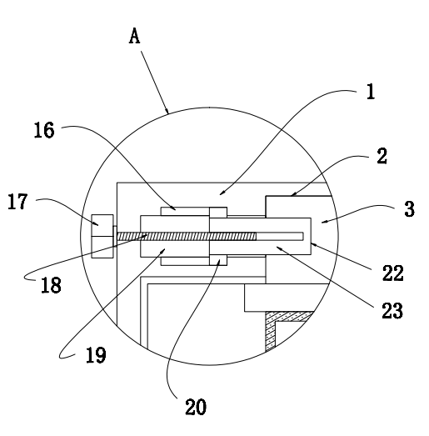

图2

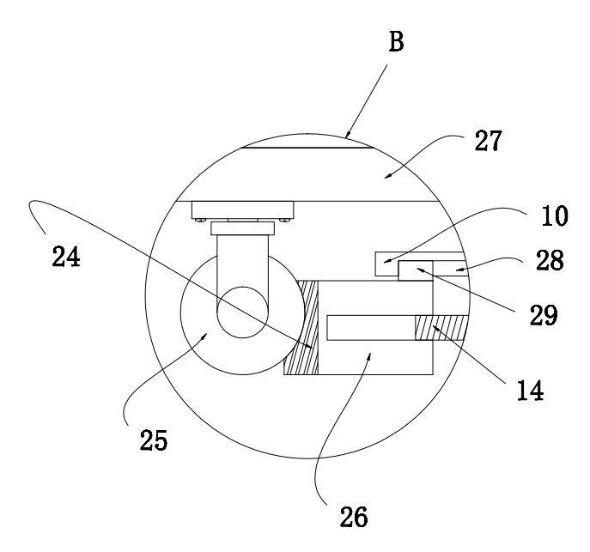

图3

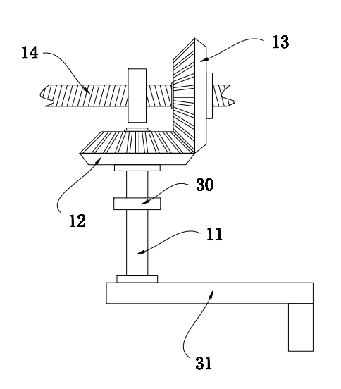

图4

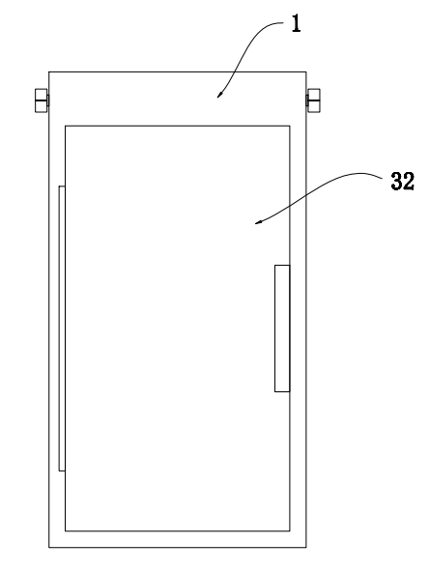

图5

